 | DUBAI & MAURITIUS INVERNO 2023
Voli Emirates dall'Italia
dal 16 Gennaio al 31 marzo 2023
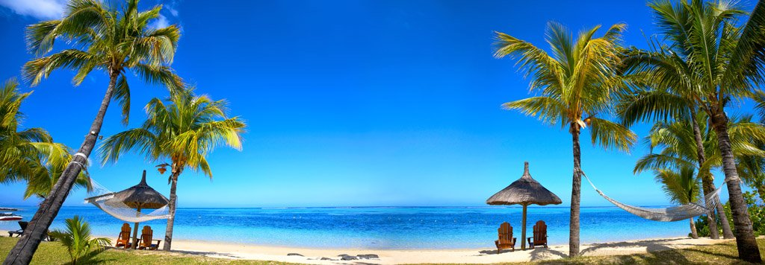
10 giorni / 8 notti VOLO + 3 notti DUBAI Hotel 4* BB + 5 notti MAURITIUS
Partenze dall'Italia | Tratt. | Quota in doppia | Giorno extra
Manisa 3* (Flic-en-Flac) | HB | € 1447 | € 50
Casuarina Resort & Spa 3* (Trou-aux-Biches) | HB | € 1589 | € 79
Jalsa Beach Hotel & Spa 4* (Cote Est) | BB | € 1606 | € 82
Mont Choisy Coral Azur Beach Resort 3* (Trou Aux Biches) | HB | € 1630 | € 87
Villas Caroline 3* (Flic en Flac) | BB | € 1708 | € 102
Aanari Hotel & Spa 3* (Flic en Flac) | HB | € 1784 | € 117
The Ravenala Attitude 4* (Balaclava) | HB | € 1846 | € 130
Veranda Pointe aux Biches 4* (Pointe aux Biches) | HB | € 1853 | € 131
Zilwa Attitude 4* (Calodyne) | HB | € 1873 | € 135
Radisson Blu Poste Lafayette Resort & Spa 4* (Poste Lafayette) | AI | € 2138 | € 188
Solana Beach 4* (Belle Mare) | AI | € 2274 | € 215
Sofitel Imperial 5* (Flic-en-Flac) | HB | € 2319 | € 224
14Cod. Offerta: 562
La quota include: I Voli da/per l'Italia.Trasferimenti da/per aeroporto. Il soggiorno presso la struttura prescelta secondo il trattamento indicato in camera doppia.
La quota non include: Le tasse aeroportuali € 380. Booking Fee e Assicurazione Medico/Bagaglio € 80. Polizza SUPERCOVER
Voli Emirates da Roma in classe "T"
Sconto Viaggi Di Nozze € 100 per coppia Alta Stagione dal 1 al 15 gennaio 2023 su richiesta
POLIZZA SUPERCOVER 4% - INCLUDE: FERMO SANITARIO (COVID COVER) - ANNULLAMENTO: FRANCHIGIA 15% SENZA RICOVERO; NESSUNA FRANCHIGIA PER RICOVERI SUPERIORI AI TRE GIORNI. + ASSISTENZA MEDICA: Mondo € 50.000 - Europa € 10.000 + BAGAGLIO + GARANZIA "RISCHIO ZERO" (Riprotezione in caso di cancellazione primo volo).

PRENOTA QUI

